Наименование | Цена за 1 шт | Вид | Наименование | Цена за 1 шт | Вид
1)Угол  наружный | 30руб | 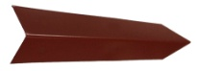 | 3)Панель  торцевая |  | 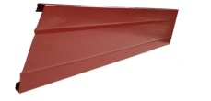
2)Ножка  усилительная | 30руб | 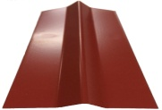 | 4)Панель  боковая |  | 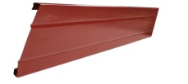
7)Угол  внутренний | 30руб | 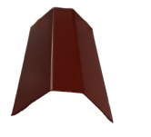 | 5)удлинитель грядки |  | 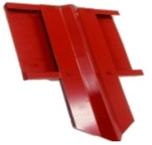
6)Стеклопластиковая арматура D-8мм |  | 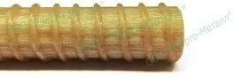 | 7)Стяжка верхняя
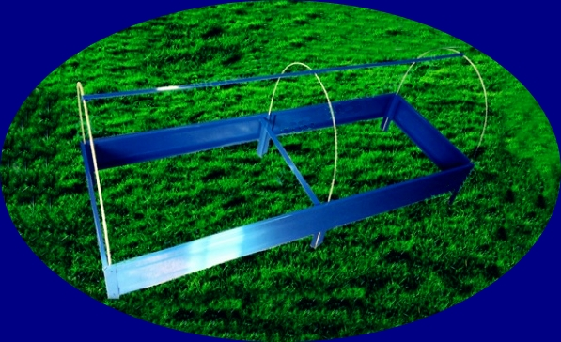

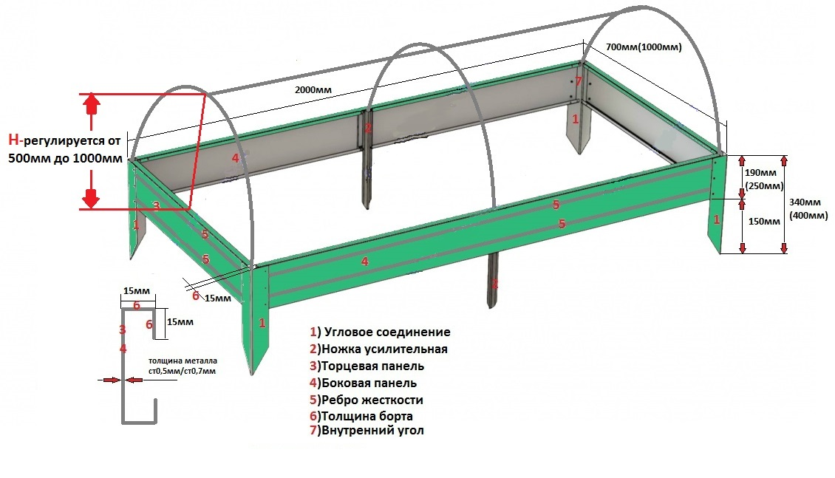

Наименование  изделия | Комплектация грядки | Цена грядки с высотой борта 190 мм
 |  | Цинк |  | Окрас по каталогу RAL
 |  | Толщина ст0,5мм | Толщина ст0,7мм | С 1-ой стороны |  | С 2-х сторон
 |  |  |  | Толщина ст0,5мм | Толщина ст0,7мм | Толщина ст0,5мм | Толщина ст0,7мм
Грядка  700мм Х 2000мм | 2шт-панель боковая  2шт-панель торцевая  4шт -угол наружный  4шт-угол внутренний  2шт- ножка усилительная  3шт-дуги  1шт-стяжка верхняя  2шт-стяжка,  44шт-саморез | 1675 | 1979 | 2160 | 2464 | 2645 | 2949
Грядка  1000мм Х 2000мм | 2шт-панель боковая  2шт-панель торцевая  4шт -угол наружный  4шт-угол внутренний  2шт- ножка усилительная  3шт-дуги  1шт-стяжка верхняя  2шт-стяжка,  44шт-саморез | 1737 | 2070 | 2255 | 2588 | 2773 | 3106
Удлинитель грядки  L-2000мм | 2шт-панель боковая  2шт- ножка усилительная  2шт-стыковочный удлинитель  2шт-дуги  1шт-стяжка верхняя  12шт-саморез | 1140 | 1315 | 1410 | 1585 | 1680 | 1855
Удлинитель грядки  L-1000мм | 2шт-панель боковая  2шт-стыковочный удлинитель  1шт-дуги  1шт-стяжка верхняя  12шт-саморез | 927 | 1062 | 1149 | 1284 | 1371 | 1506

Название изделия | Комплектация грядки | Цена грядки с высотой борта 250 мм
 |  | Цинк |  | Окрас по каталогу RAL
 |  | Толщина ст0,5мм | Толщина ст0,7мм | С 1-ой стороны |  | С 2-х сторон
 |  |  |  | Толщина ст0,5мм | Толщина ст0,7мм | Толщина ст0,5мм | Толщина ст0,7мм
Грядка  700мм Х 2000мм | 2шт-панель боковая  2шт-панель торцевая  4шт -угол наружный  4шт-угол внутренний  2шт- ножка усилительная  3шт-дуги  1шт-стяжка верхняя  2шт-стяжка,  44шт-саморез | 1867 | 2252 | 2451 | 2836 | 3035 | 3420
Грядка  1000мм Х 2000мм | 2шт-панель боковая  2шт-панель торцевая  4шт -угол наружный  4шт-угол внутренний  2шт- ножка усилительная  3шт-дуги  1шт-стяжка верхняя  2шт-стяжка,  44шт-саморез | 1910 | 2312 | 2516 | 2918 | 3122 | 3524
Удлинитель грядки  L-2000мм | 2шт-панель боковая  2шт- ножка усилительная  2шт-стыковочный удлинитель  2шт-дуги  1шт-стяжка верхняя  12шт-саморез | 1407 | 1690 | 1814 | 2097 | 2220 | 2503
Удлинитель грядки  L-1000мм | 2шт-панель боковая  2шт-стыковочный удлинитель  1шт-дуги  1шт-стяжка верхняя  12шт-саморез | 1020 | 1195 | 1290 | 1465 | 1560 | 1735
Схема сборки «Грядка парниковая»
